**BÀI THỰC HÀNH 02**

**TÊN SINH VIÊN: VŨ BẢO LÂM**

**LỚP: N01**

**MÃ SINH VIÊN: 211241205**

**VIEW**

**CÂU 1**

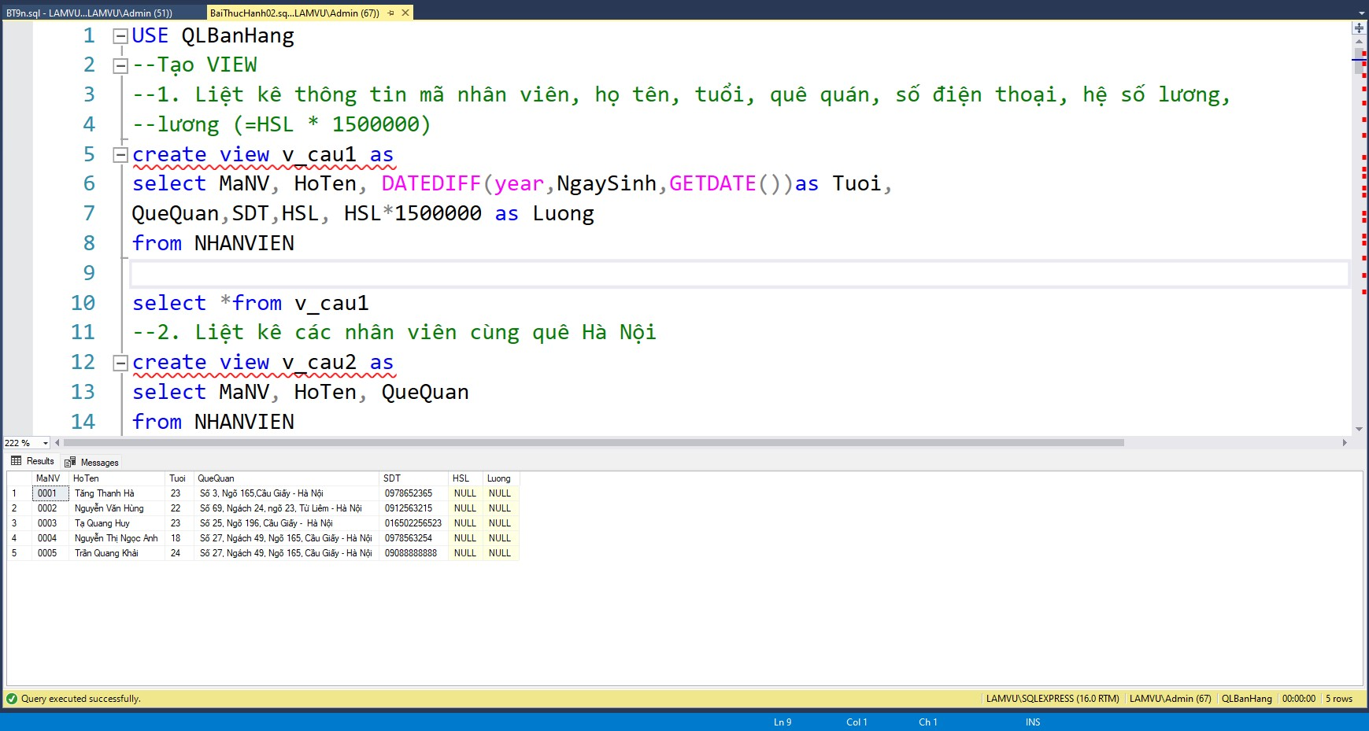

**CÂU 2**

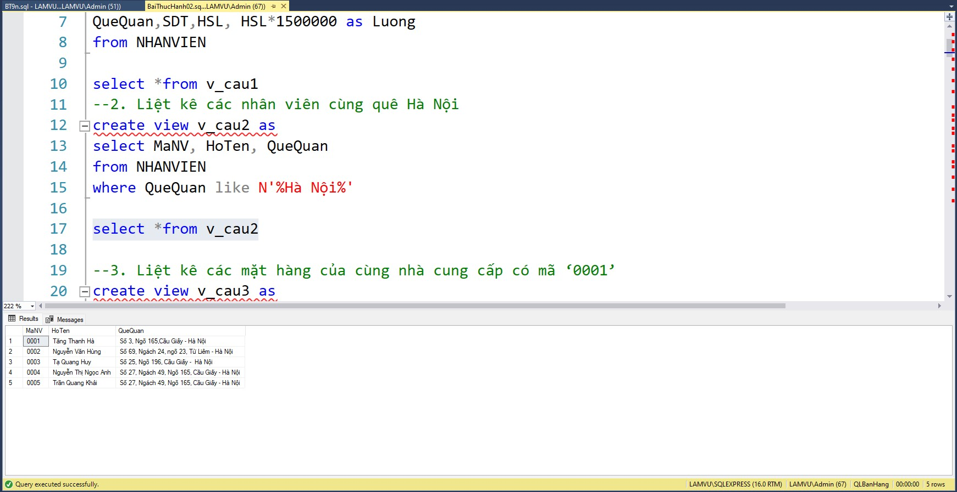

**CÂU 3**

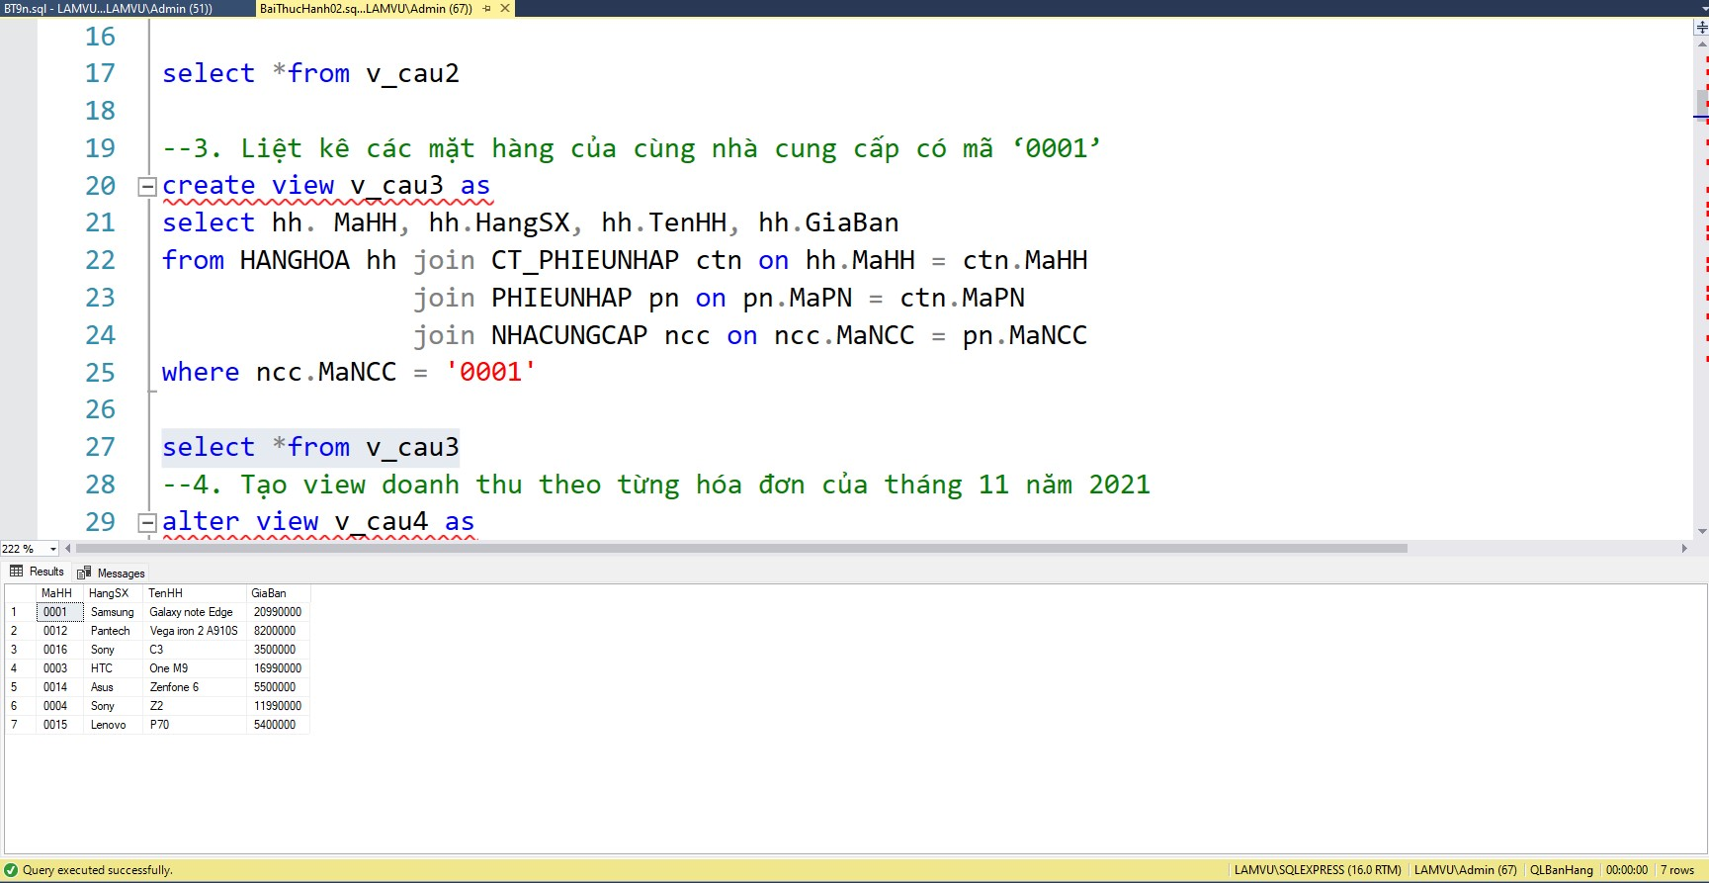

**CÂU 4**

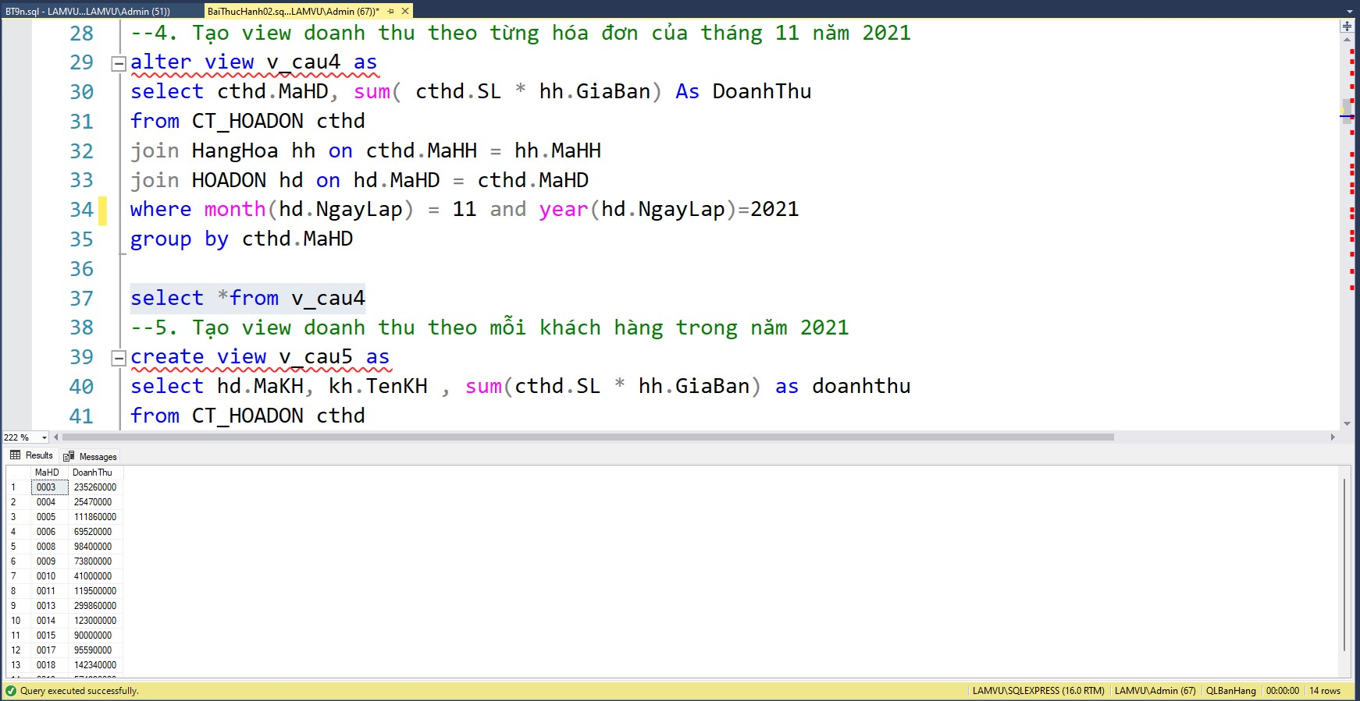

**CÂU 5**

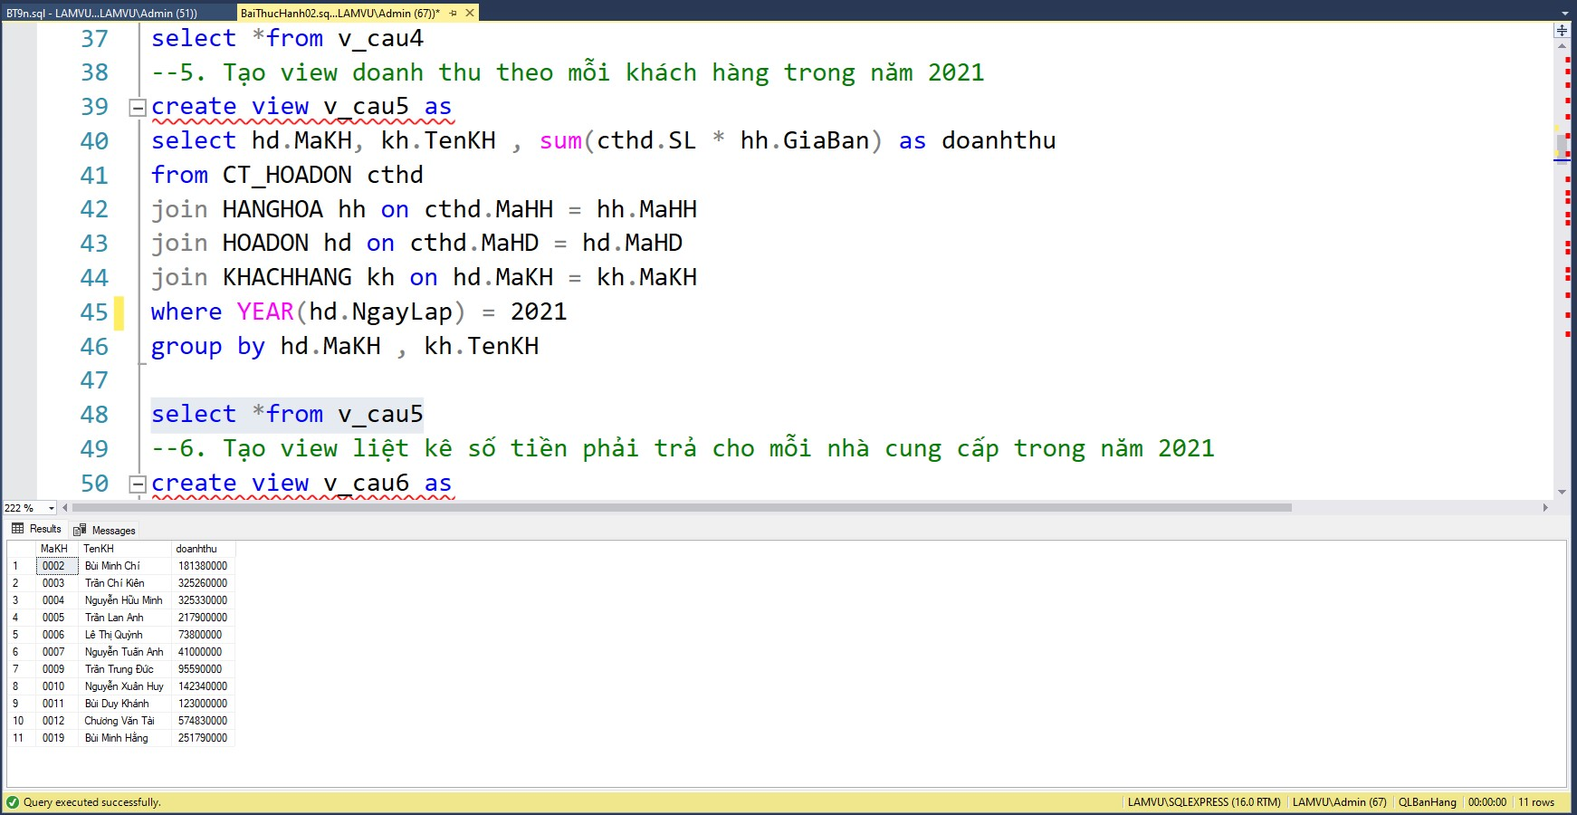

**CÂU 6**

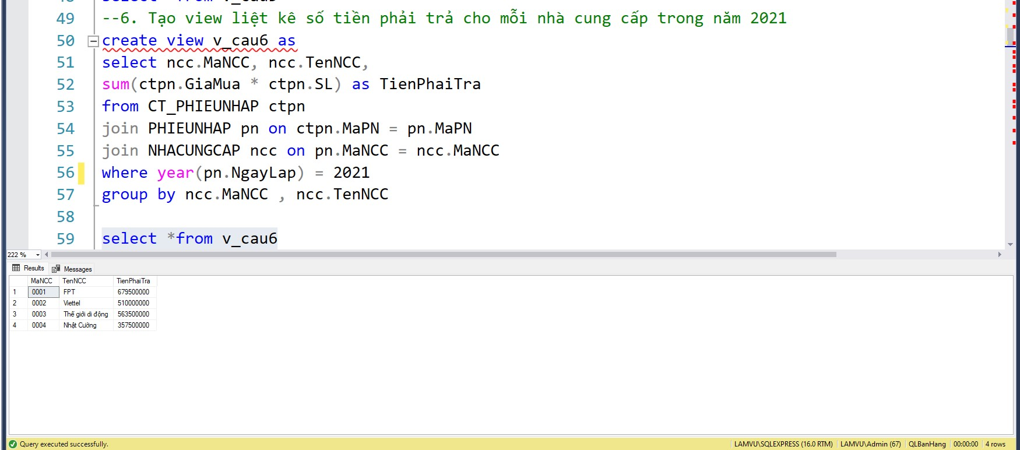

**CÂU 7**

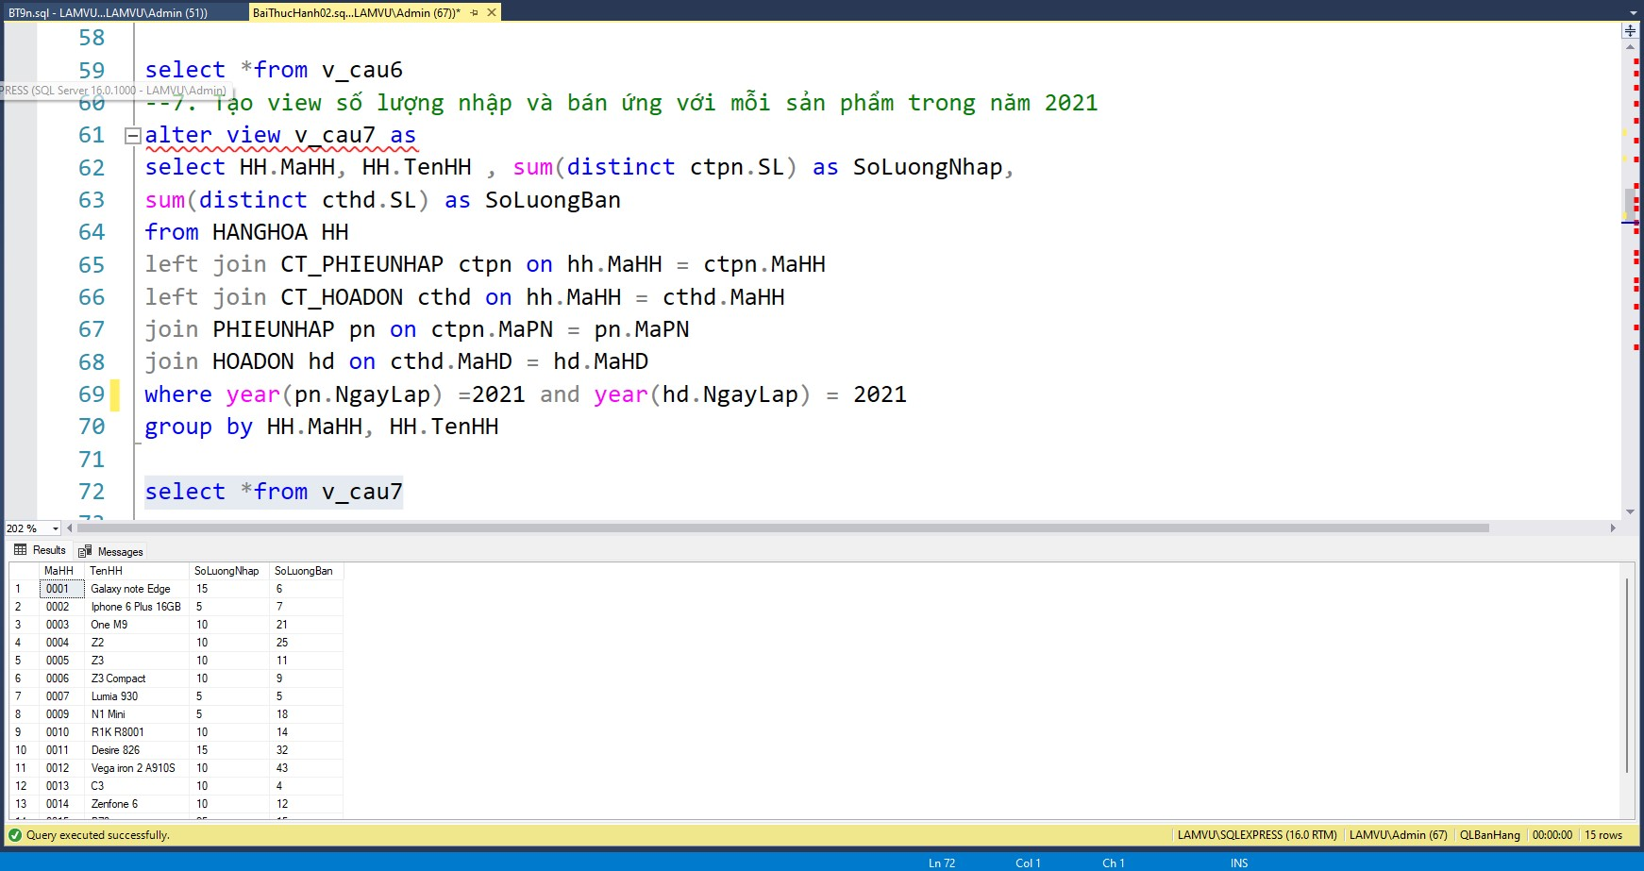

**THỦ TỤC- PROCEDURE**

**CÂU 1**

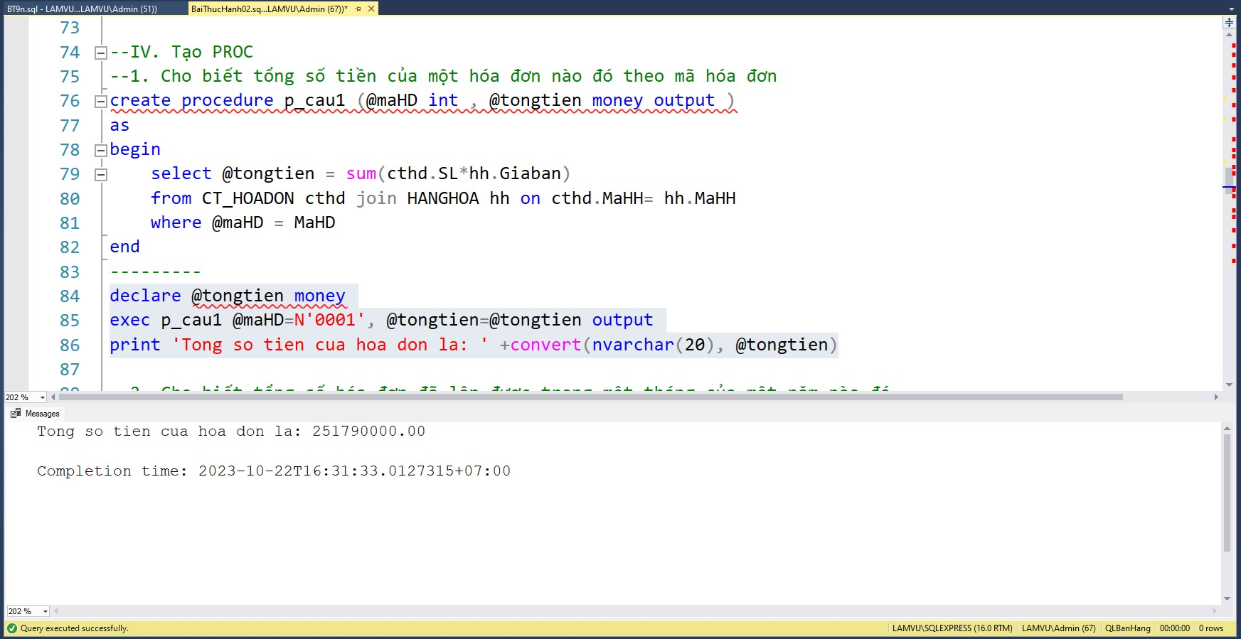

**CÂU 2**

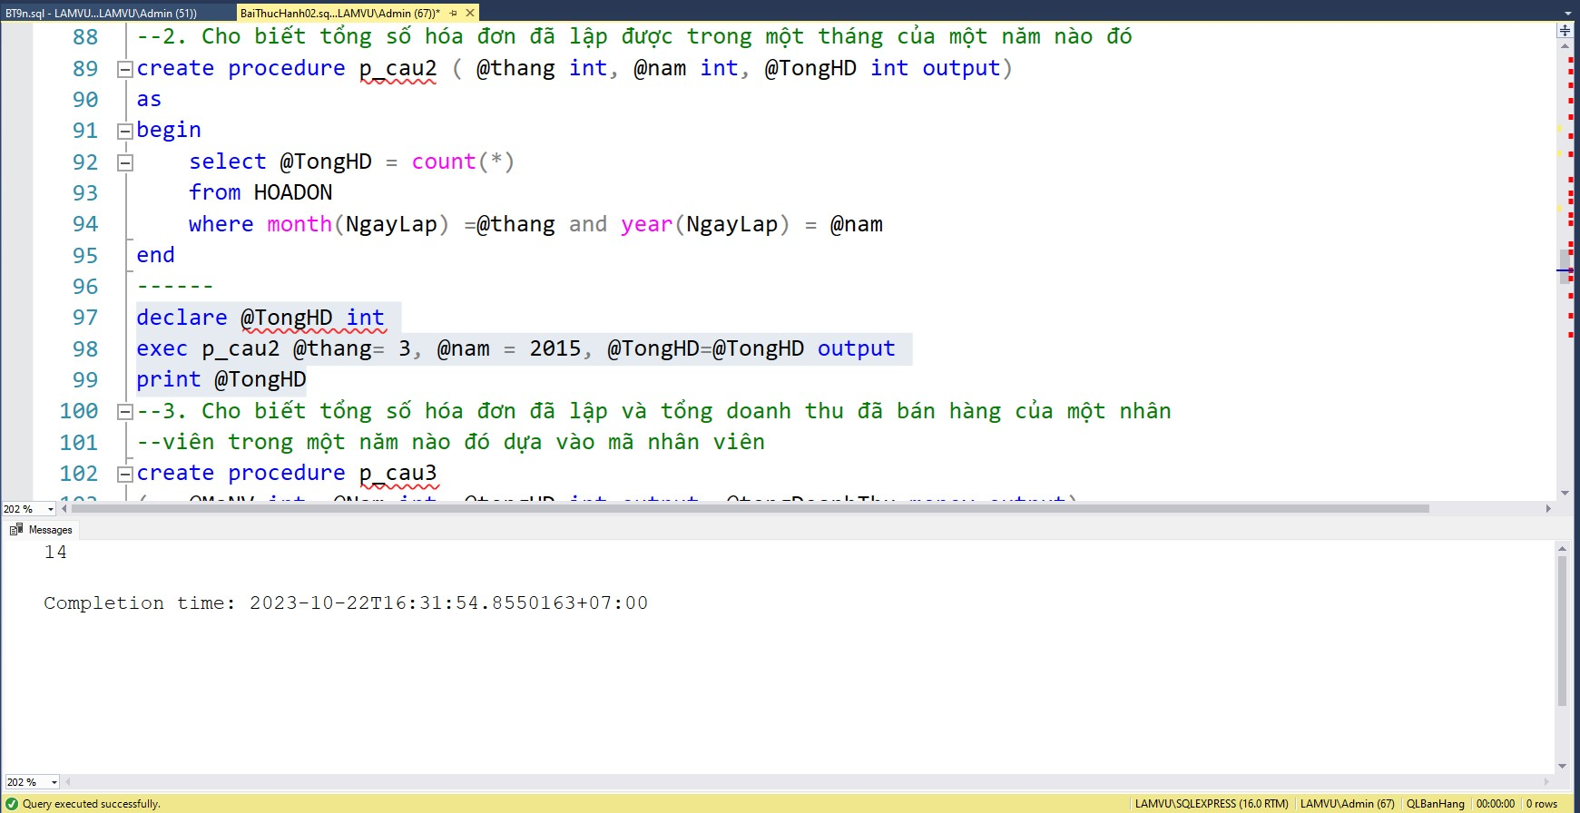

**CÂU 3**

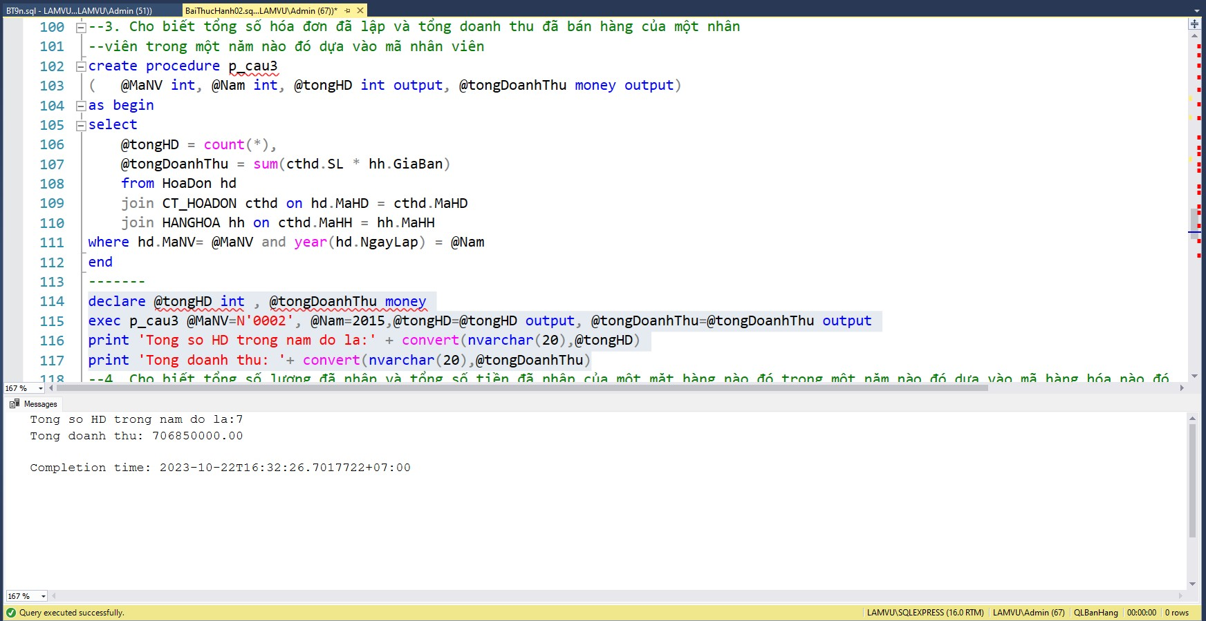

**CÂU 4**

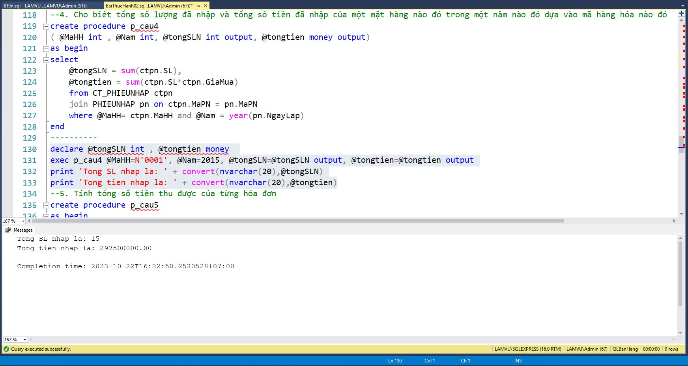

**CÂU 5**

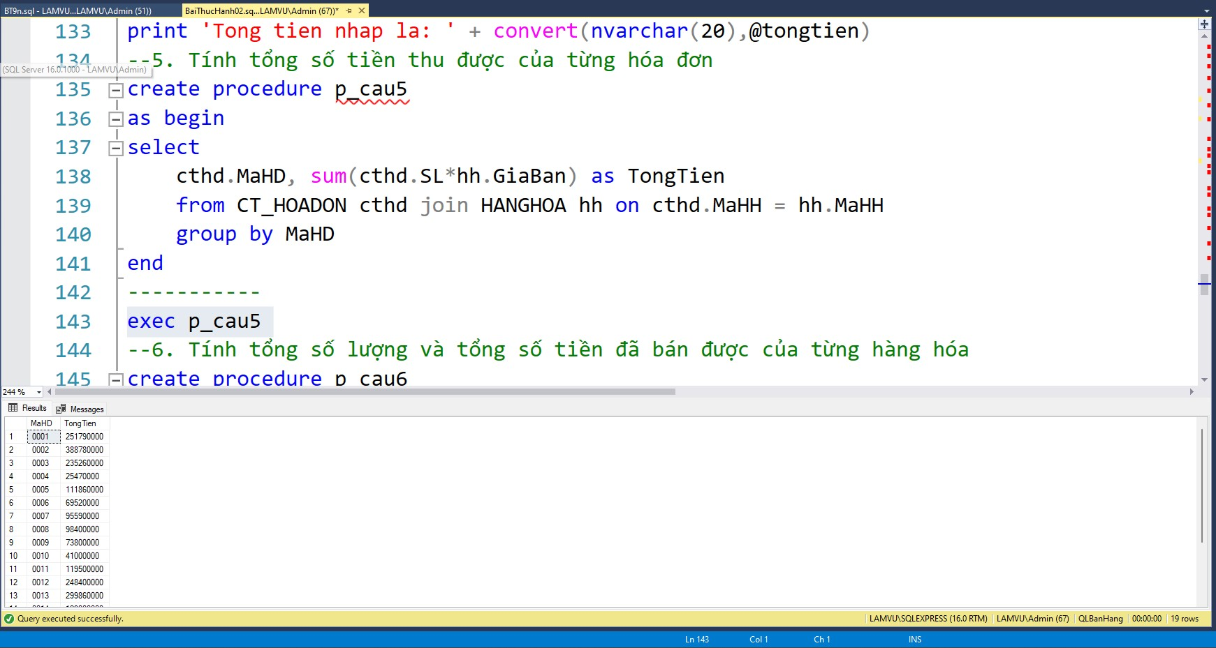

**CÂU 6**

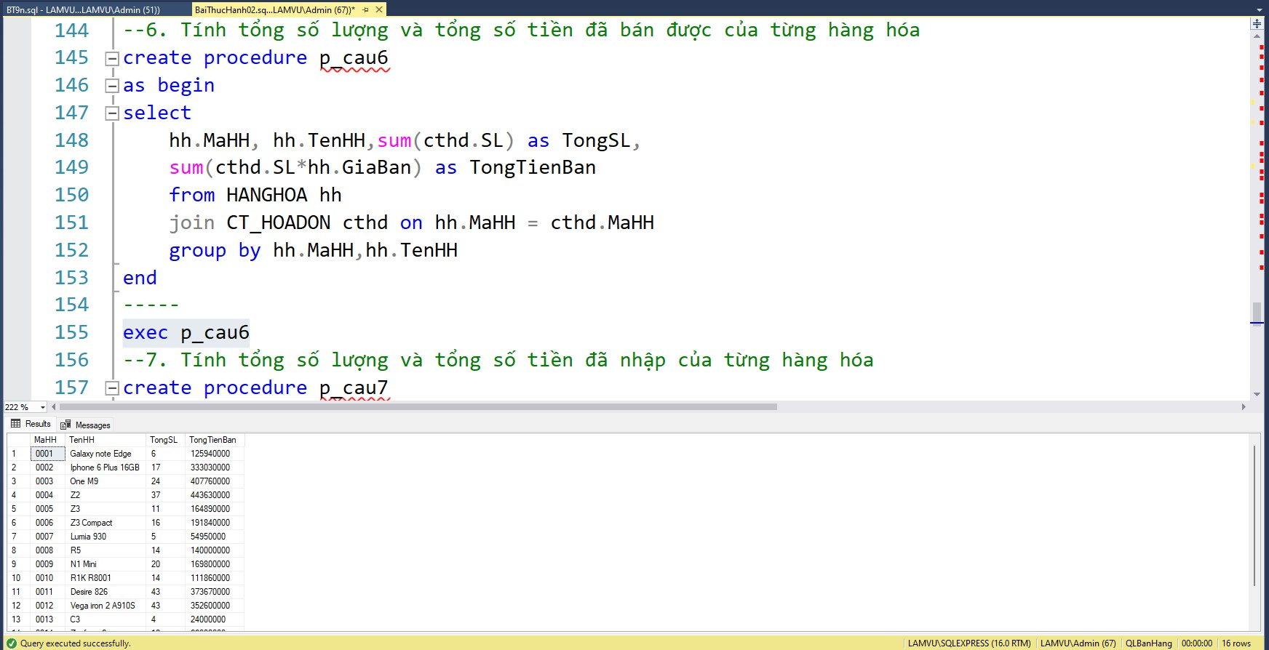

**CÂU 7**

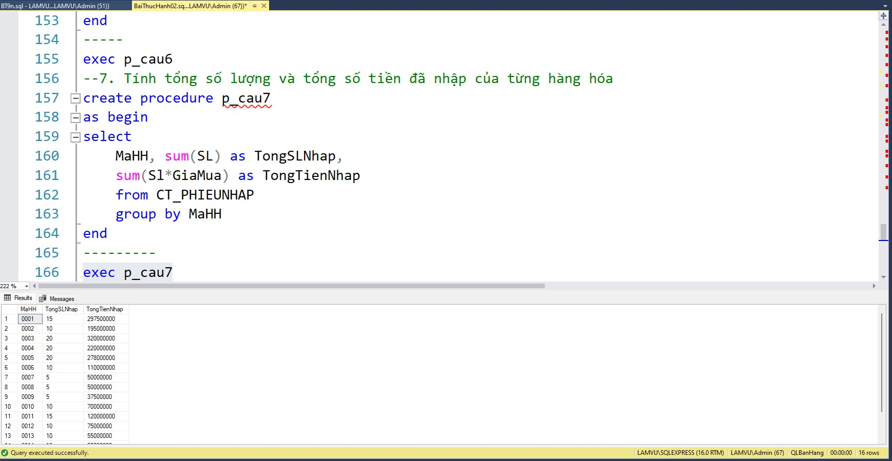

**CÂU 8**

